《软件项目实训》课程实验报告
实验名称 | 实验四
姓名 | 邓杰湧 | 系院专业 | 计算机与信息学院 | 班级 | 物联网工程23-1班 | 学号 | 2023212351
实验日期 | 2025.4.5 |  | 指导教师 | 石雷 |  | 成绩
一、实验目的和要求
设计制作自己的功能:要求理解前后端的开发和使用。
二、实验内容（例如实验步骤、代码）
主要对首页的前端界面进行了优化.

一、轮播图动画效果优化

1. 轮播内容淡入上升动画
具体实现代码：
.carousel-content {
.animated-text {
animation: fadeInUp 0.8s both;

&:nth-child(2) {
animation-delay: 0.2s;
}

&:nth-child(3) {
animation-delay: 0.4s;
}
}
}

@keyframes fadeInUp {
from {
opacity: 0;
transform: translateY(30px);
}
to {
opacity: 1;
transform: translateY(0);
}
}

HTML实现：
<div class="carousel-content">
<h3 class="banner-title animated-text">{{ item.title }}</h3>
<p class="banner-text animated-text">{{ item.description }}</p>
<div class="banner-button animated-text">
{{ item.actionText || '了解更多' }} <i class="el-icon-arrow-right"></i>
</div>
</div>
效果说明：
轮播文字从底部向上淡入，三个元素依次延迟显示，动画持续时间0.8秒


2. 轮播箭头和按钮交互反馈
具体实现代码：
.el-carousel__arrow {
background-color: rgba(31, 45, 61, 0.3);
font-size: 20px;
width: 44px;
height: 44px;
transition: background-color 0.3s;

&:hover {
background-color: rgba(31, 45, 61, 0.5);
}
}

.banner-button {
display: inline-block;
padding: 15px 30px;
background-color: rgba(255,255,255,0.25);
border: 1px solid rgba(255,255,255,0.4);
border-radius: 5px;
transition: all 0.3s;

i {
margin-left: 5px;
transition: transform 0.3s;
}

&:hover {
background-color: rgba(255,255,255,0.35);
transform: translateY(-2px);
box-shadow: 0 5px 15px rgba(0,0,0,0.2);

i {
transform: translateX(3px);
}
}
}
效果说明：
轮播箭头悬停时颜色加深， 按钮悬停时轻微上浮,按钮内的箭头图标向右移动
效果图如下:


二、内容区域入场动画

1. 滚动检测与渐进动画
JavaScript实现：
setupIntersectionObserver() {
// 检查浏览器是否支持 Intersection Observer API
if ('IntersectionObserver' in window) {
const options = {
root: null, // 使用视口作为根元素
rootMargin: '0px',
threshold: 0.1 // 当元素10%进入视口时触发
}

this.observer = new IntersectionObserver((entries, observer) => {
entries.forEach(entry => {
if (entry.isIntersecting) {
// 添加一个特殊的类来触发动画
entry.target.classList.add('is-visible')
// 一旦触发，就不再观察该元素
observer.unobserve(entry.target)
}
})
}, options)

// 观察所有需要动画的元素
document.querySelectorAll('.animate-in').forEach(el => {
this.observer.observe(el)
})

document.querySelectorAll('.feature-item').forEach(el => {
this.observer.observe(el)
})
}
}
HTML应用示例：
<div v-for="(item, index) in scrollNews.slice(0, 6)"
:key="item.id"
class="news-item animate-in"
:style="{ animationDelay: index * 0.1 + 's' }"
@click="toDetail(item, 1)">
<!-- 内容 -->
</div>

效果说明：
使用Intersection Observer API检测元素进入视口
元素初始状态透明度为0，并向下偏移30px
元素进入视口时，平滑过渡到正常状态
使用animationDelay错开每个元素的动画时间，形成瀑布效果
效果图如下
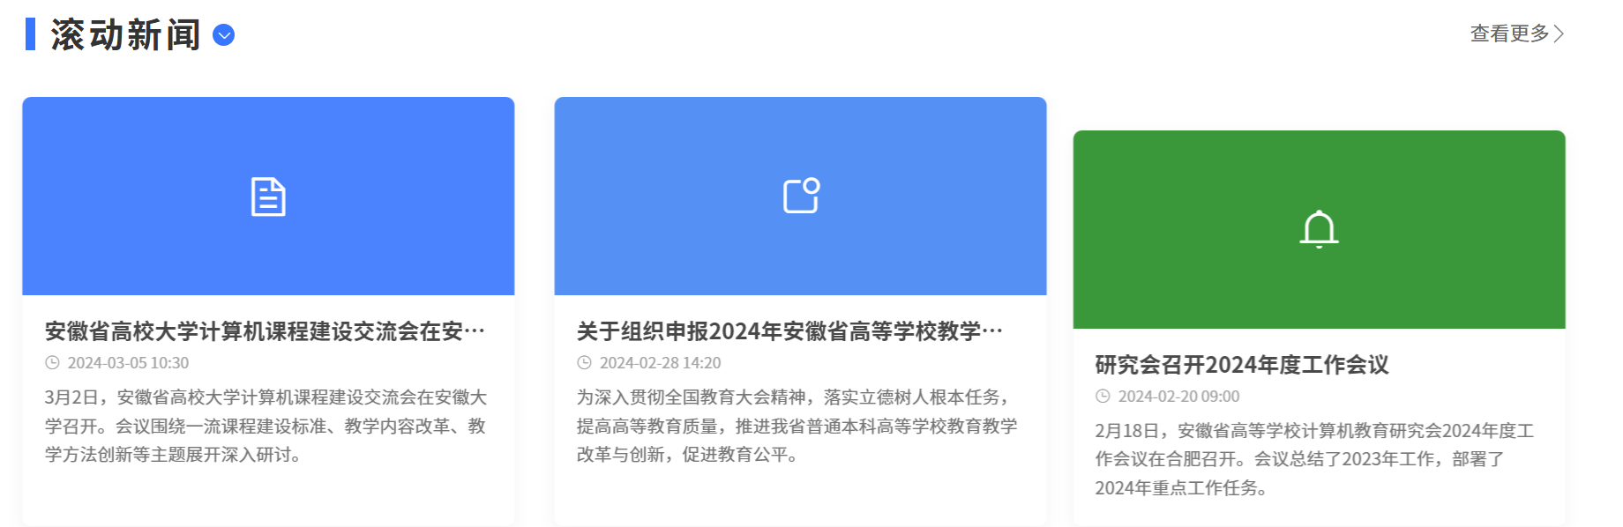

2. 功能区块动画效果
CSS实现：
.feature-section {
.feature-container {
display: flex;
justify-content: space-between;

.feature-item {
cursor: pointer;
padding: 30px;
border-radius: 8px;
transition: all 0.3s ease;

.feature-icon {
font-size: 40px;
margin-bottom: 20px;
color: #3a8ee6;
transition: transform 0.5s ease;
}

&:hover {
transform: translateY(-10px);
box-shadow: 0 10px 30px rgba(0, 0, 0, 0.1);

.feature-icon {
transform: scale(1.2) rotate(10deg);
}
}
}
}
}
效果说明：
功能区块悬停时上移10px，添加阴影增强立体感
图标放大1.2倍并旋转10度，增加趣味性
所有动效使用缓动函数(ease)，确保流畅自然
每个功能区块设置不同的animationDelay，实现依次出现的效果
效果图如下


三、组件间交互动画

1. 通知公告卡片动效
CSS实现：
.notice-item {
border-radius: 8px;
overflow: hidden;
transition: all 0.3s ease;
box-shadow: 0 4px 12px rgba(0, 0, 0, 0.05);

.notice-top {
padding: 15px;
transition: background-color 0.3s;
}

&:hover {
transform: translateY(-8px);
box-shadow: 0 12px 24px rgba(0, 0, 0, 0.1);

.notice-top {
background-color: darken($color, 10%);
}
}
}

// 不同背景色类
.notice-bg-1 { background-color: #3a8ee6; }
.notice-bg-2 { background-color: #13c2c2; }
.notice-bg-3 { background-color: #6554c0; }
.notice-bg-4 { background-color: #f5222d; }
应用示例：
<div v-for="(item, index) in notices.slice(0, 4)"
:key="item.id"
class="notice-item"
:class="{'animate-in': true}"
:style="{ animationDelay: index * 0.1 + 's' }"
@click="toDetail(item, 2)">
<div class="notice-top" :class="`notice-bg-${index % 4 + 1}`">
<span class="notice-title">{{ item.channelCName }}</span>
<span class="notice-time"><i class="el-icon-time"></i> {{ item.channelCTime | filterDateTime }}</span>
</div>
<div class="notice-content">{{ removeHtmlStyle(item.channelCText) }}</div>
</div>
效果图
卡片悬停时上移并增加阴影深度， 标题栏背景色加深， 每个卡片有独特的颜色标识，卡片出现时有0.1秒的渐进延迟，


2. 竞赛专栏卡片动效
CSS实现：
.competition-item {
padding: 25px;
border-radius: 10px;
position: relative;
overflow: hidden;
transition: all 0.4s cubic-bezier(0.165, 0.84, 0.44, 1);

.competition-badge {
position: absolute;
top: 15px;
right: 15px;
padding: 5px 10px;
border-radius: 20px;
background: rgba(255, 255, 255, 0.2);
backdrop-filter: blur(4px);
transform: translateY(0);
transition: transform 0.3s ease;
}

.competition-action {
margin-top: 20px;
opacity: 0;
transform: translateY(10px);
transition: all 0.3s ease 0.1s;

i {
transition: transform 0.3s;
}
}

&:hover {
transform: translateY(-8px) scale(1.02);
box-shadow: 0 15px 30px rgba(0, 0, 0, 0.15);

.competition-badge {
transform: translateY(-5px);
}

.competition-action {
opacity: 1;
transform: translateY(0);

i {
transform: translateX(3px);
}
}

&::after {
opacity: 1;
}
}

&::after {
content: '';
position: absolute;
top: 0;
left: 0;
width: 100%;
height: 100%;
background: linear-gradient(to bottom, transparent 0%, rgba(0, 0, 0, 0.2) 100%);
opacity: 0;
transition: opacity 0.4s;
z-index: 1;
}
效果说明：
卡片悬停时轻微放大并上移，状态徽章(进行中、已结束等)上移，"查看详情"按钮从底部淡入并上移按钮中的箭头向右移动，卡片底部添加渐变阴影，增强层次感
效果图如下

3.组织机构展示项
Intersection Observer API动画技术
animate-in类定义基础动画样式（初始透明度为0，向下偏移30px）
is-visible类是元素进入视口时由JavaScript添加的，触发CSS过渡效果
监测元素可见性的代码片段：
this.observer = new IntersectionObserver((entries, observer) => {
entries.forEach(entry => {
if (entry.isIntersecting) {
entry.target.classList.add('is-visible')
observer.unobserve(entry.target)
}
})
}, options)
CSS动画与过渡效果
使用了CSS的transition属性实现平滑过渡：
.animate-in {
opacity: 0;
transform: translateY(30px);
transition: opacity 0.8s ease-out, transform 0.8s ease-out;
}
.animate-in.is-visible {
opacity: 1;
transform: translateY(0);
}
效果图如下:
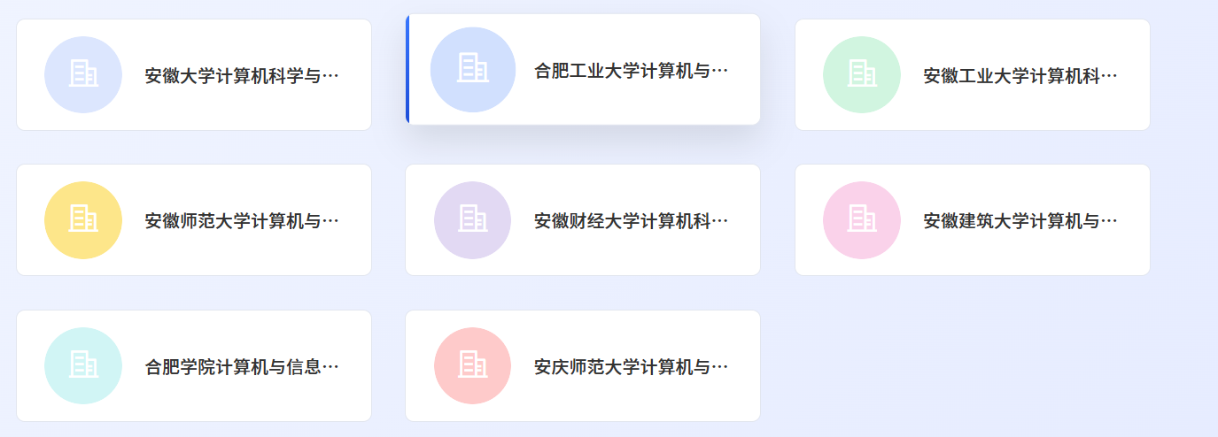

三、实验结果及其分析
最后这个课程结束后留给我学习的时间实在不够充裕,也是尽己所能完善了下前端,当然这个样式还是相对来说比较满意的,这个课程带我步入了前端大门,在日后的前端学习路上还要继续学习新技术以适应ai的冲击,石雷老师也是挺负责的,最后希望能在日后的不断学习以完成更好的项目.
四、签名
